STUDI PERENCANAAN TEROWONGAN PENGELAK BENDUNGANiPIDEKSOiDI KABUPATENiWONOGIRIiPROVINSIiJAWAiTENGAH
Nurlailin¹, Eko Noerhayati², Azizah Rokhmawati³
¹Mahasiswa!Teknik Sipil!Fakultas Teknik Universitas Islam Malang, e-mail:nurlailincahya@gmail.com
²Dosen Teknik Sipil Fakultas Teknik!Universitas Islam Malang, e-mail: Eko.noerhayati@unisma.ac.id
³Dosen!Teknik Sipil Fakultas!Teknik Universitas Islam!Malang,!email: Azizah.rachmawati@unisma.ac.id

ABSTRAK

Terowongan pengelak ialah bangunan yang digunakan untuk mengalihkan air dalam proses pembangunan suatu awal konstruksi bendungan. Pada akhir bangunan ini akan di jadikan sabagai bangunan intake. Dalam perencanaan terowongan pengelak Bendungan Pidekso1Di1Kabupaten1Wonogiri1Provinsi1Jawa1Tengah juga mempertimbangkan kondisi topografi, hidrologi dan hidrolika. Kemudian perhitungan pembebanan terowongan!pengelak dapat di lihat dari tekanan!air1vertikal,1tekanan!air horizontal dan perhitungan kestabilitas terowongan terhadap1batuan, serta menghitung konstruksi penulangan pada terowongan. Hasil dari perhitungan perencanaan di peroleh analisa debit banjir rancangan Q₂₅ = 138,451 m³/detik metode hidrograf dengan satuan sintesis nakayasu. Dalam perencanan terowongan pengelak berbentuk kotak (Box) dengan diameter 3 m. Perhitungan Penulangan menggunakan STAADpro didapat Momen Maksimum Atas = 2091,64 kNm, Momen maksimun bawah = 2091,64 kNm, Momen maksimum samping = 931,28 kNm. Dan menggunakan Tulangan utama D 16 -50 dan D 16 -275 serta tulangan D16 – 65 untuk tulangan gesernya.

Kata Kunci : Terowongan Pengelak, Debit Banjir, Pembebanan, Momen Maksimum, Perhitungan Penulangan.

PENDAHULUAN
Latar Belakang
Pembangunan bendungan merupakan wujud usaha untuk memenuhi kebutuhan air. Pada daerah pidekso Kabupaten Wonogiri sewaktu musim hujan mengalami kebanjiran dan kekeringan pada musim kemarau. Pada pembangunan bendungan perlu suatu pengelakan aliran sungai terlebih dahulu untuk memudahkan proses tubuh bendung dalam pekerjan awal suatu pengkonstruksian.
Bangunan pengelak ialah bangunan pelengkap yang berpengaruh padasuatu bendungan. Bangunan pengelak di bangun pada awal konstruksi bendungan. Desain terowongan pengelak diperlukan perhitungan hidrologi, mekanika teknik, momen. Dan nantinya setelah selesai akan digunakan sebagai bangunan intake.
Dalam perencanaan terowongan pengelak ini berbentuk kotak (Box).
Identifikasi Masalah
Identifikasi masalah di dalam penulisan ini, ialah
- Perlunya pengalihan air untuk membantu proses awal pekerjaan konstruksi bendungan.
- Perlunya saluran intake pada bagian pengambilan debit air bendungan.
- Dalam perencanaan terowongan perlu menggunakan beton bertulang sehingga ketika debit air meningkat tidak merusak saluran terowongan

Rumusan!masalah
Dari latarIbelakangIdiIatas,1maka!dibuat rumusan masalah1sebagai!berikut:
- Berapa1besar1debit banjir rancangan yang akan melalui terowongan dengan parameter perencanaan kala ulang 25 tahun?.
- Berapa1dimensi1terowongan1pengelak1pada1bendungan1Pidekso di Kabupaten Wonogiri Provinsi Jawa Tengah?
- Bagaimana stabilitas batuan dan perhitungan konstruksi penulangan terowongan pengelak bendunganIPidekso!di!Kabupaten Wonogiri Provinsi Jawa!Tengah?.

Tujuan!dan1manfaat
Tujuan dalam penulisan!ini ialah:
- Untuk mengetahui berapa besar debit banjir rancangan yang akan melalui terowongan dengan parameter perencanaan kala ulang 25 tahun.
- Untuk mengetahui berapa dimensi terowongan1pengelak!pada1bendungan!Pidekso di Kabupaten!Wonogiri!Provinsi!Jawa!Tengah.
- Untuk mengetahui bagaimana stabilitas batuan!dan perhitungan konstruksi penulangan terowongan pengelak bendungan Pidekso di Kabupaten Wonogiri Propinsi Jawa Tengah.
Manfaat dalam penulisan ini ialah:
- Sebagai bahan1referensi bagi1mahasiswa khususnya dalam perencanaan bangunan terowongan pengelak tipe kotak (Box).
- Dapat memberikan pengetahuan dan wawasan bagi pembaca.
- Diharapkan dapat sebagai bahan pertimbangan dan sumbangan pemikiran mengenai studi perencanaan terowongan.

TINJAUAN!PUSTAKA
Terowongan!Pengelak (Diversion Tunnel)
Terowongan1Pengelak1(Diversion1Tunnel) adalah suatu bangunan!yang digunakansebagai mengalihkan aliran1sungai pada saat proses pelaksanaan suatu awal pekerjaan konstruksi bendungan sehingga dapat membantu pelaksanaan dengan aman dan tidak terjadinya banjir.

Analisa Hidrolika Terowongan Pengelak
Dalam kondisi ini aliran digunakan sebagaipenentu pendimensian terowongan pengelak. Penentuan kapasitas!debit air!yang melintasi terowongan!pengelak ada!2jenis yakni:

- KondisiIaliranIbebas

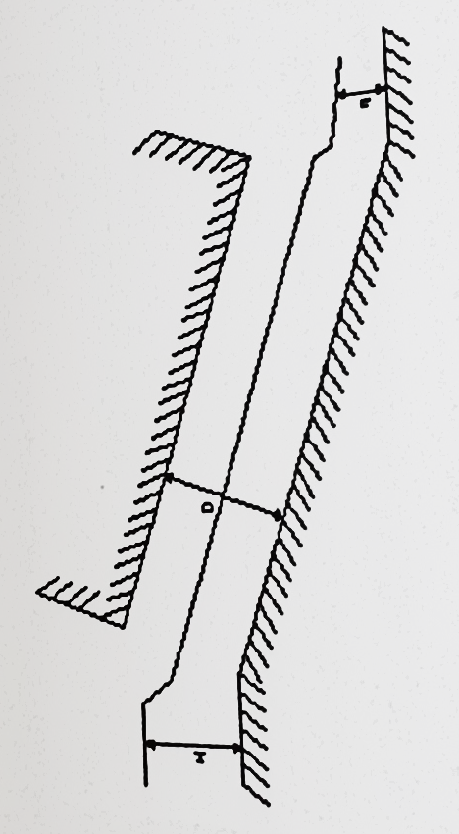
GambarI2.1 Kondisi!aliran!bebas
(Sumber: (Sosrodarsono & Takeda, 2002)^{[3]}

Q = A x V (2-3)
keterangan:
Q = Debit!yang melintasi terowongan (m²/det),
V = Kecepatan!aliran (m/dt),
A = Luas!penampang!basah (m²).
2. Kondisi!aliran!tekan
V = $\sqrt{\frac{2.g.h}{⅀f}}$ (2-10)
Keterangan:
V =!Kecepatan aliran (m/dt),
g =!percepatan!gravitasi (m/dt),
h = tinggi kehilangan energi
Σ𝑓 = Jumlah koefisien kehilangan energi

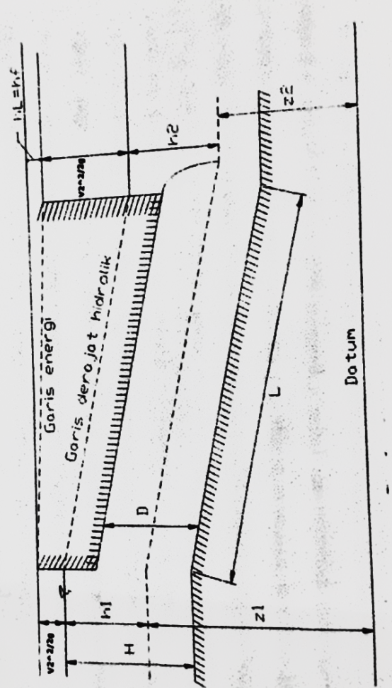
Gambar 2.3 Kondisi aliran tekan
(Sumber: (Sosrodarsono & Takeda, 1989)^{[4]}
Pembebanan Batuan
Pada perencanaan pembebanan pembatuan studi ini kondisi geologi yang terdapat pada bangunan pengelak ini batuannya nenurut Terzaqi (1946) untuk menghitung faktor pembebanan.

Software STAADpro Untuk Analisis Struktur
STAADpromerupakan program yang digunakan sebagai analisis serta mendesain struktur yang merupakan teknologi paling modern dengan rekayasa elemen, serta input data yang berbasis object oriented. (Alkaf, 2006)^{[1]}.

METODE PENELITIAN
Lokasi Penelitian
Gambaran umum lokasi daerah perencanaan bendungan Pidekso letak di Kecamatan Giriwoyo1Kabupaten1Wonogiri1Provinsi1Jawa Tengah. terowongan pengelak yang berada di bendungan Pidekso Kabupaten Wonogiri Provinsi Jawa Tengah luas area yang diukur berkisar ± 5.0 s/d 100 ha. Secara geografis Kabupaten Wonogiri Kec. Giriwoyo1terletak1pada garis lintang!7°32' - 8°15' Lintang!Selatan dan!garis!bujur 110041'- 111°18' bujur Timur.

Data-Data Yang Dibutuhkan
Data hidrologi, geologi, topografi.

Tahapan Penelitian
- Analisa hidrologi untuk mendapatkan debit banjir rancangan
- Analisa hirolika terowongan yang meliputi kondisi!aliran tekan dan!aliran bebas untuk menentukan dimensi.
- Perhitungan pembebanan terowongan1pengelak seperti batuan vertikal dan horizontal.
- Penulangan konstruksi terowongan
- Stabilitas terowongan terhadap batuan

Bagan Alir Perencanaan
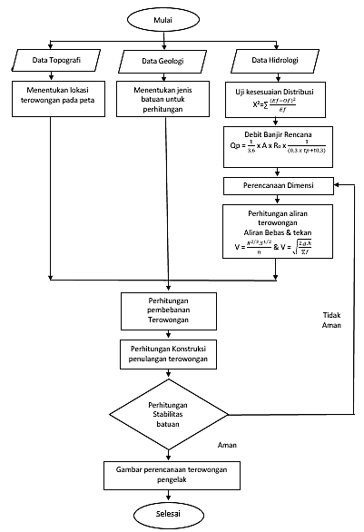

Gambar 2.3 Diagram alur pekerjaan skripsi
HASIL DAN PEMBAHASAN
Analisa Hidrologi
Menganalisa hidrologi ini menggunakan dua stasiun hujan yakni stasiun ngancar dan giriwoyo yang digunakan dalam priode 2009 hingga 2018.
Tabel 4.1 Data Curah1Hujan Harian Maksimum Stasiun Ngancar
No | Tahun | Curah Hujan Harian Maksimum (mm)
No | Tahun | Jan (mm) | Feb (mm) | Mar (mm) | April (mm) | Mei (mm) | Jun (mm) | Jul (mm) | Agust (mm) | Sep (mm) | Okt (mm) | Nov (mm) | Des (mm) | RI_{Max}(mm)
1 | 2009 | 75,00 | 50,00 | 88,00 | 64,00 | 3,00 | 3,00 | 61,00 | - | 11,00 | 22,00 | 33,00 | 78,00 | 88,00
2 | 2010 | - | 80,00 | - | 48,00 | - | - | - | - | - | - | - | 80,00 | 80,00
3 | 2011 | 38,00 | 68,00 | 50,00 | 98,00 | 48,00 | - | - | - | - | - | - | 120,00 | 120,00
4 | 2012 | 93,00 | 96,00 | 54,00 | 8,00 | 8,00 | - | - | - | - | - | - | 43,00 | 96,00
5 | 2013 | 58,00 | 70,00 | - | 52,00 | 37,00 | 19,00 | - | - | - | - | 66,00 | 25,00 | 70,00
6 | 2014 | 51,00 | 113,00 | 134,00 | 24,00 | 48,00 | 15,00 | 27,00 | 20,00 | 84,00 | 48,00 | 66,00 | 75,00 | 134,00
7 | 2015 | 80,00 | 66,00 | 40,00 | 42,00 | - | - | - | - | - | - | - | 43,00 | 80,00
8 | 2016 | 84,00 | 85,00 | 71,00 | - | 65,00 | 5,00 | - | - | - | 18,00 | 55,00 | 60,00 | 85,00
9 | 2017 | 77,00 | 78,00 | 44,00 | 53,00 | 7,00 | 48,00 | 29,00 | - | - | 23,00 | 19,00 | 83,00 | 83,00
10 | 2018 | 69,00 | 23,00 | 93,00 | 44,00 | 33,00 | 47,00 | 22,00 | - | - | - | 73,00 | 82,00 | 93,00
(sumber: BPS Pidekso)^{[5]}
- Perhitungan!banjir!rancangan
Studi!ini dalam perhitungan debit banjir!rancangan!dengancara hidrograf satuan sintetis Nakayasu.
Qp = $\frac{1}{3,6}$ x!A x R_{o} x $\frac{1}{(0,3 x tp+t0,3)}$ (2-38)
Sehingga dalam merencanakan terowongan1pengelak diperoleh debit banjir rancangan Q_{25th} didapat = 138,451 m³/detik.

Perhitungan!Penelusuran!Banjir
- Menentukan dimensi!terowongan!dengan pedimensian 3 m
Terowongan1direncanakan1bentuk kotak (Box). Perencanaan ini dibuat satu terowongan.

Gambar 4.5 Sketsa1Terowongan1Pengelak1Pidekso
(Sumber: pengambaran)

- Perhitungan aliran bebas
Tabel 4.221Kapasitas Pengaliran Saat!Kondisi Aliran Bebas h < 1,2 terowongan!pengelak 1
No | El.MA | Tinggi MA | A | P | R | B | V | Q | F
No | (m) | (m) | (m) | (m) | (m) | (m) | (m/detik) | (m³/detik) | Nilai | Keterangan
1 | 2 | 3 | 5 | 6 | 7 | 8 | 9 | 10 | 11 | 12
1 | 159,00 | 0 | 0 | 0 | 0 | 0 | 0 | 0 | 0 | 0
2 | 160,00 | 1,00 | 3,00 | 5,00 | 0,60 | 3,000 | 0,02 | 0,06 | 0,006 | Subkritis
3 | 161,00 | 2,00 | 6,00 | 7,00 | 0,86 | 3,000 | 0,04 | 0,23 | 0,009 | Subkritis
4 | 162,00 | 3,00 | 9,00 | 9,00 | 1,00 | 3,000 | 0,05 | 0,48 | 0,010 | Subkritis
5 | 163,00 | 4,00 | 12,00 | 11,00 | 1,09 | 3,000 | 0,06 | 0,76 | 0,010 | Subkritis
(Sumber: HasilIPerhitungan)

- Perhitungan aliran tekan
Tabel 4.241Kapasitas Pengaliran!Saat Kondisi!Aliran Tekan h < 1,2!terowongan pengelak 1
No | EL. MA | Tinggi MA | A | P | R | Ʃf | fg | fo | v | Q | F
No | (m) | (m) | (m²) | (m) | (m) | Ʃf | (gesekan) | (outlet) | (m/detik) | (m³/detik) | Nilai | Keterangan
1 | 2 | 3 | 4 | 5 | 6 | 7 | 8 | 9 | 10 | 11 | 12 | 13
1 | 164,00 | 5,00 | 15,00 | 13,00 | 1,15 | 0,51 | 0,03 | 0,25 | 13,90 | 208,54 | 1,985 | Superkritis
2 | 165,00 | 6,00 | 15,00 | 13,00 | 1,15 | 0,51 | 0,03 | 0,25 | 15,23 | 228,44 | 2,175 | Superkritis
3 | 166,00 | 7,00 | 15,00 | 13,00 | 1,15 | 0,51 | 0,03 | 0,25 | 16,45 | 246,74 | 2,349 | Superkritis
4 | 167,00 | 8,00 | 15,00 | 13,00 | 1,15 | 0,51 | 0,03 | 0,25 | 17,59 | 263,78 | 2,511 | Superkritis
5 | 168,00 | 9,00 | 15,00 | 13,00 | 1,15 | 0,51 | 0,03 | 0,25 | 18,65 | 279,78 | 2,663 | Superkritis
6 | 169,00 | 10,00 | 15,00 | 13,00 | 1,15 | 0,51 | 0,03 | 0,25 | 19,66 | 294,92 | 2,807 | Superkritis
7 | 170,00 | 11,00 | 15,00 | 13,00 | 1,15 | 0,51 | 0,03 | 0,25 | 20,62 | 309,31 | 2,944 | Superkritis
8 | 171,00 | 12,00 | 15,00 | 13,00 | 1,15 | 0,51 | 0,03 | 0,25 | 21,54 | 323,06 | 3,075 | Superkritis
9 | 172,00 | 13,00 | 15,00 | 13,00 | 1,15 | 0,51 | 0,03 | 0,25 | 22,42 | 336,26 | 3,201 | Superkritis
10 | 173,00 | 14,00 | 15,00 | 13,00 | 1,15 | 0,51 | 0,03 | 0,25 | 23,26 | 348,95 | 3,322 | Superkritis
11 | 174,00 | 15,00 | 15,00 | 13,00 | 1,15 | 0,51 | 0,03 | 0,25 | 24,08 | 361,20 | 3,438 | Superkritis
12 | 175,00 | 16,00 | 15,00 | 13,00 | 1,15 | 0,51 | 0,03 | 0,25 | 24,87 | 373,04 | 3,551 | Superkritis
13 | 176,00 | 17,00 | 15,00 | 13,00 | 1,15 | 0,51 | 0,03 | 0,25 | 25,63 | 384,52 | 3,660 | Superkritis
14 | 177,00 | 18,00 | 15,00 | 13,00 | 1,15 | 0,51 | 0,03 | 0,25 | 26,38 | 395,67 | 3,766 | Superkritis
15 | 178,00 | 19,00 | 15,00 | 13,00 | 1,15 | 0,51 | 0,03 | 0,25 | 27,10 | 406,51 | 3,870 | Superkritis
16 | 179,00 | 20,00 | 15,00 | 13,00 | 1,15 | 0,51 | 0,03 | 0,25 | 27,80 | 417,07 | 3,970 | Superkritis
17 | 180,00 | 21,00 | 15,00 | 13,00 | 1,15 | 0,51 | 0,03 | 0,25 | 28,49 | 427,37 | 4,068 | Superkritis
(Sumber: HasilIPerhitungan)

- Perhitungan penelusuran banjir
Perhitungan penuluran ini digunakansupaya mengetahui1debit autflow maksimum dan tinngi air maksimum diatas!terowongan!pengelak.
Qk = B_{f} + $\sum_{i=1}^{n}{U_{1 }- P_{n}}-(t-1)$ (2-40)
Dimana:
Qk = debit!banjir pada jam le - k
U₁ = ordinat!hidrograf!satuan ( i = 1,2,3, ...n )
P_{n} =!hujan!netto ( hujan efektif ) dari waktu yang!berurutan ( n = 1,2,..n )
B_{f} =!aliran!dasar

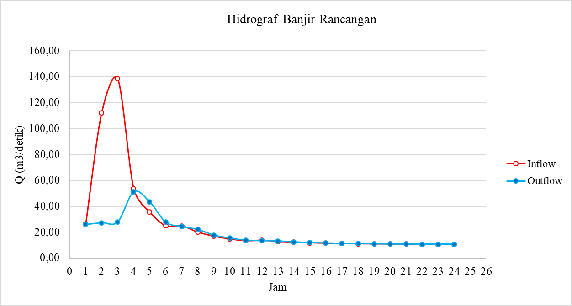
Gambar14.8 Grafik Penelusuran Banjir Terowongan Pengelak D = 3 m
(Sumber: Hasil Perhitungan)

Dari grafik hasil penelusuran banjir dengan menggunakan diameter 3 m dapat dilihat bahwa kapasitas tampungan cofferdam hingga elevasi tertinggi (+186,05) dapat menampung debit banjir rancangan (Q25 th)

Perhitungan Pembebanan
Gambar 4.9 Potongan Melintang Kotak Terowongan
(Sumber: Hasil Perhitungan)

- Tekanan1batuan1vertikal
qbv =!Ɣ_{batuan !}x!Hp
Dimana:
Hp = 0,3 x1(B + Ht)
= 0,3 x1(3 + 5)
= 2,4 m
qbv
= Ɣ_{batuan} x Hp
= 2,6 x 2,4
= 6,24 t/m
- Berat1sendiri
q = Ɣc x t
Dimana:
Ɣc = 2,4 t/m³
q = 2,4 x 1
= 2,4 t/m
- Tekanan!air!vertikal
Hw = elevasi!muka!air tanah – elevasi!puncak!terowongan
= 166 - 164 = 2 m
Qwv
= Ɣw x Hw
= 1 x 2
= 2 t/m
- Tekanan!air!dalam!terowongan
V!per 1!meter = A x 1 m x 1000
= 15,00 x 1 x 1000
= 15000 liter = 15 ton
Tekanan!air!dari.dalam
P = ƿ!x!g x!h
P = 1000 x!9,81!x 4,2
P = 41622 pascal
P = 4,2 t/m²
- Tekanan.batuan.horizontal1(kondisi normal)
qh = 0,5 x (Ɣ_{batuan} . Hp)
Dimana:
Hp = 0,3 x (B + Ht)
= 0,3 x (3 + 5 )
= 2,40 m
qh = 0,5 x (2,6 x 2,4 )
= 3,12 t/m
- Tekanan air tanah horizontal
Hw =!elevasi muka air tanah – elevasi!puncak!terowongan
= 166 - 164
= 2 m
Pwh = Ɣw . Hw
= 1 x 2
= 2 t/m
- Tekanan batuan horizontal (kondisi!gempa)
Qh_{c} = 0,5 x (Ɣ_{batuan!}x!Hp) x Kh
Hp = 0,3 x!(B + Ht)
= 0,3 x (3 + 5)
= 2,40 m
Qh_{c} = 0,5 x!(Ɣ_{batuan1}x!Hp) x Kh
= 0,5 x!(2,6 x 2,40) x 0,19
= 0,59 t/m
- Tekanan1uplift
Besar tekanan air!tanah:
Pwv = Ɣw x (Hw + Ht)
= 1 x (2 + 5)
= 7 t/m²
Stabilitas Terowongan1Pada Batuan
Dalam stabilitas1terowongan1terhadap1batuan keras harus1memiliki q_{vertikal total} < qu (Compressive strength) supaya1kekuatan1batuan1dapatdikatakanstabil1untukmenahantekanan1total vertikal1yang1bekerja1dari1atas1batuan. Maka1dihitung1jumlah q_{vertikal total} sebagai berikut:
Beban1vertikal1total1(q) = q_{batuan vertikal} +!q_{berat sendiri} +!q_{air vertikal} +!q_{air dalam terowongan}
= 6,2 + 2,40 + 2 + 4,2
= 15 t/m² = 1,5 kg/cm²
Maka1q_{vertikal total} 1,5 kg/cm² terowongan aman.

Perhitungan Penulangan Terowongan
Perhitungan ini menggunakan fc = 29 Mpa dan fy = 400 Mpa. Dalam perhitungan penulangan ini menggunakan asumsi (Vis dan Kusuma, 1993)^{[2]}. Sehingga di dapat:
Dipakai penulangan lapangan Atas dan bawah D 16 - 50
Dipakai penulangan samping D 16 -275
Dipakai penulangan memanjang Ø 12 - 250
Dipakai penulangan geser D16 – 65

PENUTUP
Kesimpulan
Berdasarkan perencanaan yang sudah diperoleh di simpulkan sebagai berikut:
- Perhitungan debit rancangan pada Terowongan pengelak Bendungan Pidekso yang menggunakan metode Nakayasu di dapat dengan kala ulang Q₂₅ yakni 138,45 m3/detik. Sehingga perencanaan dimensi terowongan pengelak di peroleh dimensi 3 m dengan satu buah terowongan berbentuk kotak (Box)
- Perhitungan pembebanan yang Stabilitas terowongan pada batuan diperoleh nilai q_{vertikal total} 1,5 kg/cm² terowongan aman karna q_{vertikal total} < qu (Compressive strength) yakni 347.80 kg/cm²
- Dalam kondisi pembebanan yang membahayakan ialah pada kondisi pengoprasian pada saat kondis gempa. Sehingga analisa mekanika struktur pada terowongan (Box) di peroleh total beban keseluruhan yakni 2007,96 kNm dan dengan menganalisis menggunakan Staad Pro di dapat gaya-gaya dalam yang bekerja.
- Mu Maksimum Atas = 2091,64 kNm
- Mu Maksimum Bawah = 2091,64 kNm
- Mu Maksimum samping = 931,28 kNm
- Perhitungan penulangan konstruksi pada terowongan pengelak di dapat diameter penulangan sebagai berikut:
- Dipakai penulangan lapangan Atas dan bawah = D16 - 50
- Dipakai penulangan samping = D16 - 275
- Dipakai penulangan memanjang = Ø12 - 250
- Dipakai penulangan geser = D16 - 65

Saran
- Dalam menghitungan debit rancangan dapatjuga gunakan beberapa cara macam lainnya seperti GAMMA 1
- Perencanaan terowongan juga bisa mengunakan bentuk lain seperti tapal kuda, circel, trapesium
- Menganalisis beban dapat mengunakan software seperti SAP 2000 bukan hanya Staad Pro saja.
- Penulangan kontruksi di sarankan mengunakan diameter lainnya yang sesuai dengan SNI yang di tetapkan.

DAFTAR PUSTAKA
[1]Alkaff, M., Firdaus. (2006). STAAD PRO 2004 untuk tingkat menengah. Maxcikom.
[2] Vis, W. C., & Kusuma, G. (1993). Grafik dan Tabel Perhitungan Beton Bertulang. Erlangga.
[3] Sosrodarsono, S., & Takeda, K. (2002). Bendungan tipe Urugan. PT. Ikrar Mandiri Abadi.
[4] Sosrodarsono, S., & Takeda, K. (1989). Bendungan Tipe Urugan. PT. Pradnya Paramita.
[5] Dinas Pekerja Umum dan Tata Ruang Kabupaten Wonogiri. (n.d.).

